**T.C. ÇUKUROVA KAYMAKAMLIĞI**

**KENAN ÇETİNEL İLKOKULU MÜDÜRLÜĞÜ**

**2024-2028**

**STRATEJİK PLANI**



**ADANA-2024**

**Sunuş**

Sürekli değişen ve gelişen ortamlarda çağın gerekleriyle uyumlu bir eğitim öğretim anlayışını devam ettirebilmemiz, belirlediğimiz stratejileri en etkili şekilde uygulayabilmemiz ile mümkün olacaktır. Başarılı olmak iyi bir planlama ve bu planın etkin bir şekilde uygulanması ile gerçekleşecektir.

Gönüllülük esası ile katılımcılarını belirlediğimiz stratejik planın, okulumuzun eğitim yapısının daha da güçlendirilmesinde bir rehber olarak kullanılması amaçlanmaktadır. Bu sebeple stratejik amaçlar doğrultusunda hedefler güncellenmiş ve okulumuzun 2024-2028 yıllarına ait stratejik planı hazırlanmıştır.

Bu planlama; 5018 sayılı Kamu Mali Yönetimi ve Kontrol Kanunu gereği kamu kurumlarında stratejik planlamanın yapılması gerekliliği esasına dayanarak hazırlanmıştır.

Okulumuza ait bu planın hazırlanmasında her türlü özveriyi gösteren idarecilerimize, stratejik planlama ekiplerimize, İlçe Milli Müdürlüğümüz Strateji Geliştirme Bölümü çalışanlarına teşekkür ediyor, bu planın başarıyla uygulanması ile okulumuzun başarısının daha da artacağına inanıyor, tüm personelimize başarılar diliyorum.

**Süleyman AKSOY**

**Okul Müdürü**

**Giriş**

2024-2028 dönemi stratejik plan hazırlanması süreci Üst Kurul ve Stratejik Plan Ekibinin oluşturulması ile başlamıştır. Ekip tarafından oluşturulan çalışma takvimi kapsamında ilk aşamada durum analizi çalışmaları yapılmış ve durum analizi aşamasında paydaşlarımızın plan sürecine aktif katılımını sağlamak üzere paydaş anketi, toplantı ve görüşmeler yapılmıştır.

Durum analizinin ardından geleceğe yönelim bölümüne geçilerek okulumuzun amaç, hedef, gösterge ve eylemleri belirlenmiştir. Çalışmaları yürüten ekip ve kurul bilgileri altta verilmiştir.

**STRATEJİK PLAN ÜST KURULU**

|  |  |  |  |
| --- | --- | --- | --- |
| **Üst** Kurul Bilgileri | | Ekip Bilgileri | |
| Atlı Soyadı | Unvanı | Adı Soyadı | Unvanı |
| SÜLEYMAN AKSOY | OKUL MÜDÜRÜ | YASİN ÖZTÜRK | BAŞKAN |
| HÜSEYİN KESKİN | MÜDÜR  YARDIMCISI | ALİ NADİR ŞENER | ÜYE |
| ERGÜN ÇİFTÇİ | ÖĞRETMEN | DENİZ PERÇİN | ÜYE |
| MÜGE EKER | OKUL-AİLE  BİRLİĞİ  BAŞKANI | FERAY DAĞLI | ÜYE |
| AYŞE KAHRAMAN | OKUL-AİLE BİRLİĞİ ÜYESİ | ŞÜKRAN  YALÇINKAYA | ÜYE |
|  |  | RABİA HACIOĞLU | ÜYE |
|  |  | DİLBER SAKALLI | ÜYE |
|  |  | AYTUN KADİFE | ÜYE |
|  |  | ERGÜN ÇİFTÇİ | ÜYE |
|  |  | AYŞE BİLGE KILIÇ | ÜYE |
|  |  | KASIM DURAN | ÜYE |

**Durum Analizi**

Durum analizi bölümünde okulumuzun mevcut durumu ortaya konularak neredeyiz sorusuna yanıt bulunmaya çalışılmıştır.

Bu kapsamda okulumuzun kısa tanıtımı, okul künyesi ve temel istatistikleri, paydaş analizi ve görüşleri ile okulumuzun Güçlü Zayıf Fırsat ve Tehditlerinin (GZFT) ele alındığı analize yer verilmiştir.

**A.TARİHİ GELİŞİM**

**KENAN ÇETİNEL İlkokulu Müdürlüğünün Tarihi Gelişimi**

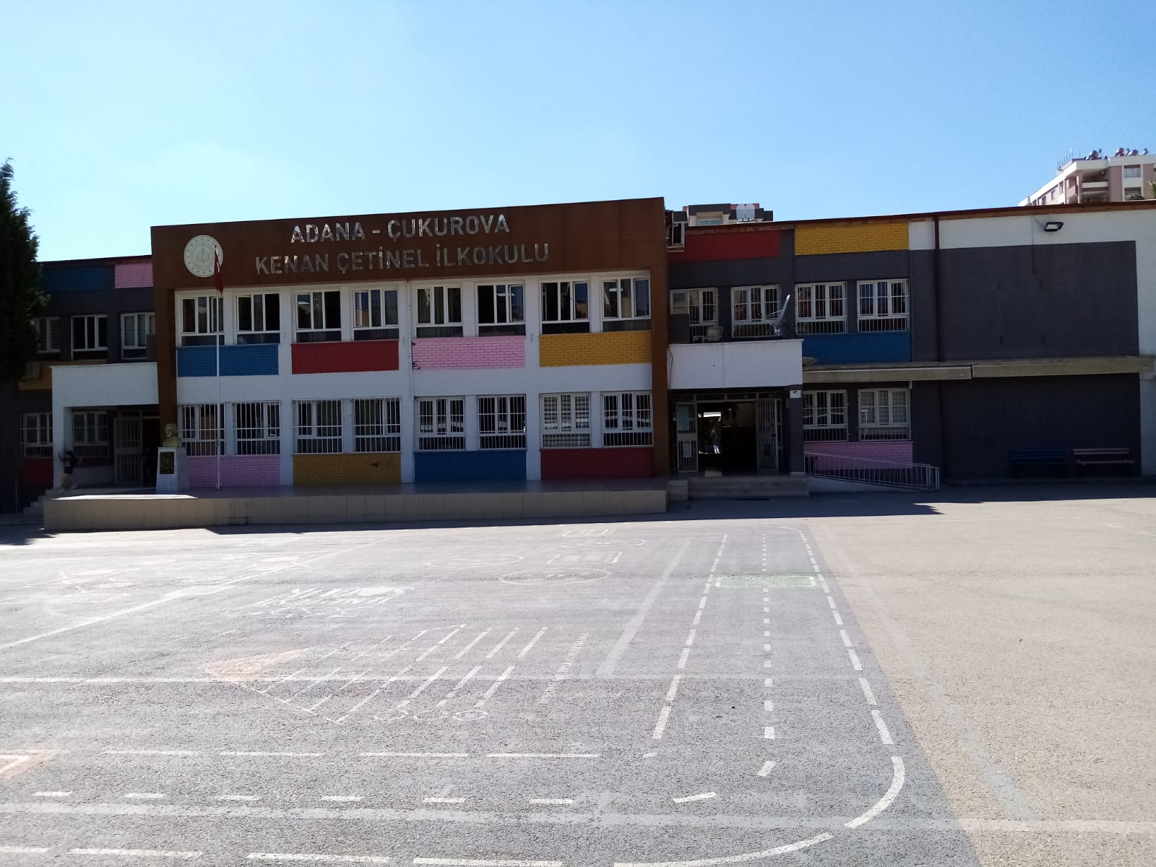

Okulumuz 1999 yılında hayırsever iş adamı Kenan Çetinel tarafından yaptırılmıştır. Adana Çukurova Huzurevleri Mahallesi 77223 sokakta hizmet vermekte olan okulumuz 13 derslik ve 1 adet çok amaçlı salon ile eğitim öğretme devam etmekte olup toplantı, sosyal etkinlik, tiyatro gösterileri gibi etkinliklerde çok amaçlı salonumuz kullanılmaktadır. İkili eğitim ile eğitim öğretime devam etmekte olan okulumuzda ana sınıflarında 2 sabah, 2 öğlen olmak üzere 4 şube, 1. Sınıflar ve 2. Sınıflarda öğlenci devrede 5’er şube ile, 3. Ve 4. Sınıflarda sabahçı devrede 5’er şube bulunmaktadır. Okulumuz temizlik ve hijyen açısından değerlendirilmiş ve Beyaz Bayrak almaya hak kazanmıştır. Ayrıca 2018-2019 eğitim öğretim yılında Beslenme Dostu Okul Sertifikasını da almıştır. Okulumuz içinde bulunduğu mahallenin sosyo-ekonomik düzeyi de dikkate alındığında çevresel fırsatları etkin bir şekilde kullanmayı bilen yönetici ve öğretmen kadrosuyla birlikte eğitimde kaliteyi artırmayı hedefleyen ve öğrenci merkezli eğitime odaklanarak her yıl çıtayı biraz daha yükseltmeyi kendine amaç edinmiş bir okuldur. Bu sayede öğrencilerimiz çeşitli dallarda girdikleri yarışmalarda dereceler kazanmış ve okulumuzu öne çıkarmışlardır. Okulumuzda eğitim öğretim gören öğrenciler sosyal kültürel sportif faaliyetlerde ve eğitim öğretimde gösterdikleri başarılarla bunu somut olarak ortaya koyabilen öğrencilerdir. 2023 yılında okul sporlarında hentbol branşında kız hentbol takımımız ve erkek hentbol takımlarımız Adana 1. Olmuştur. Türkiye minikler hentbol şampiyonasına katılmışlar ve TRT de haberlere konu olmuşlardır. Öğretmenlerimiz ise yerleşmiş kurum kültürüne ayak uydurmaya çalışan öğrencilerini okulun koyduğu hedefler çerçevesinde her yıl daha başarılı öğrenciler olarak yetiştirebilmek için gerek hizmet içi eğitimler, gerekse kişisel çabaları ile kendilerini sürekli geliştiren öğretmenlerdir.

Temel Bilgiler Tablosu- Okul Künyesi

|  |  |  |  |  |  |  |  |
| --- | --- | --- | --- | --- | --- | --- | --- |
| İli: Adana | | | | İlçesi: Çukurova | | | |
| Adres: | Huzurevleri Malı. 77223 sk.  Çukurova/ADANA | | | Coğrafi Konum (link)*: | | 37°02'42.8"N 35°16'30.5"E  <http://kenancetinelilkokulu.me> b.kl2.tr/tema/iletisim.php | |
| Telefon  Numarası | 0322 2399370 | | | Faks Numarası: | |  | |
| e- Posta | [726331@meb.kl2.tr](mailto:726331@meb.kl2.tr) | | | Web sayfası adresi: | | <http://kenancetinelilkokulu.me> b.kl2.tr/ | |
| Kurum  Kodu: | 726331 | | | Öğretim Şekli: | | İkili Eğitim (Tam Gün/İkili Eğitim) | |
| Okulun Hizmete Giriş Tarihi:  08.02.1999 | | | | Toplam Çalışan Sayısı * | | 34 | |
| Öğrenci  Sayısı: | Kız | 321 | | Öğretmen  Sayısı | Kadın | 18 | |
| Erkek | 296 | | Erkek | 8 | |
| Toplam | 617 | | Toplam | 26 | |
| Derslik Başına Düşen Öğrenci Sayısı | | | 26 | Şube Başına Düşen Öğrenci Sayısı | | | 24 |
| Öğretmen Başına Düşen Öğrenci Sayısı | | | 24 | Şube Başına 30’dan Fazla Öğrencisi Olan Şube Sayısı | | | 7 |
| Öğrenci Başına Düşen Toplam Gider Miktarı* | | | 27,89  TL | Öğretmenlerin Kurumdaki Ortalama Görev Süresi | | | 12 YIL |

**Uygulanmakta Olan Stratejik Planın Değerlendirilmesi**

Okulumuz 2019-2023 Stratejik Planı’nda 6 amaç, 6 hedef ve 29 performans göstergesi yer almıştır. Katılımcı bir yöntemle hazırladığımız bu planda yer alan amaç, hedef ve göstergelerin gerçekleştirilmesi için belirlenen strateji ve faaliyetlerin zamanında gerçekleştirilmesi önemlidir. Stratejik planın dönemlere göre uygulanması Müdürlüğümüz hizmet birimlerinin sorumluluğunda olduğu için birimlerden belli periyotlarda alınan veriler doğrultusunda planın izlemesi düzenli aralıklarla yapılmıştır.

Okulumuzun 2019-2023 Stratejik Planı kapsamındaki Eylem Planı’nda yer alan amaç ve hedeflere ulaşabilmek için 6 adet strateji ve 29 adet eylem planlanmıştır.

2019-2023 Stratejik Plan döneminde göstergelerin hedeften uzaklaşma nedenlerine bakıldığında; 2021 yılında tüm dünyada görülen Covid-19 salgının etkilerinden dolayı kurumlarımızda alınan tedbirler doğrultusunda yürütülen eğitim ve öğretim faaliyetlerinin iptal edildiği ya da ilerleyen dönem için planlandığı görülmüştür. Salgın koşullarının dışında sistemin kurulamaması, talep oluşmaması, kaynak(bütçe) ihtiyacı ve ilimizin 2023 yılında yaşadığı deprem felaketi gibi durumların da stratejik planın uygulanmasına dair olumsuz etkilerinin olduğu görülmüştür. Ancak yeni stratejik plan döneminde okulumuzda yaşanan geçmiş öğrenme kayıpları telafi edilerek sosyal, kültürel, bilimsel ve sportif faaliyetlere hız verilecektir.

2019-2023 Kenan Çetinel İlkokulu Müdürlüğü Stratejik Plan izleme ve değerlendirme çalışmalarından elde edilen veriler ve 2024-2028 Stratejik Plan Hazırlıkları kapsamında yapılan çalıştay ve paydaş anketleri dikkate alındığında, 2024-2028 Stratejik Plan döneminde aşağıdaki tedbirlerin gündeme alınması planlanmaktadır:

➢ Okulumuzda temizlik ve güvenlik personeli ihtiyacının en aza indirilmesi

➢ Devamsızlıkların azaltılması için ek çalışmalar yapılması,

➢ Okulumuzda bilimsel, kültürel sanatsal ve sportif faaliyetlerin artırılması ve her öğrencinin bu faaliyetlerden en az birine katılımının sağlanması,

➢ Öğretmen ve öğrencilerin uluslararası projelere katılımlarının artırılması,

➢ Hayat boyu öğrenmeye katılım ve tamamlama oranlarının artırılması için hayat boyu öğrenmenin teşvik edilmesi,

➢ Üstün yetenekli öğrencilere yönelik eğitimlerin artırılması,

➢ Öğretmen ve okul yöneticilerin bilimsel etkinliklere ve lisansüstü programlara katılımlarının teşvik edilmesi,

➢ Okullarda başarı gösteren öğretmen ve okul yöneticilerinin ödüllendirilmesinin artırılması, ➢ Rehber öğretmenlere yönelik eğitimlerin artırılması,

➢ Uzaktan eğitim süreçlerinde kullanılacak dijital içeriklerin zenginleştirilmesi,

➢ Okullarda dijital dönüşüm altyapısının tamamlanması,

➢ Okul kantini ile ilgili çalışmaların yapılması

Bu başlıklarda gerekli iyileşmelerin sağlanması amacıyla paydaşların görüş ve önerileri ile durum analizi sonuçlarından yola çıkılarak stratejiler geliştirilecektir. 2019- 2023 Stratejik Plan döneminde önemli iyileşme sağlanan; öğrenci başına okunan kitap sayısı, öğrencilerimizin bilimsel, sosyal ve sportif çalışmalara katılan öğrenci sayıları, E-twinning projeleri, robotik kodlama eğitimleri gibi alanlara yönelik yeni plan dönemi için de çalışmaların devam ettirilerek sürdürülebilirliğin sağlanması hedeflenmektedir.

**YASAL YÜKÜMLÜLÜKLER VE MEVZUAT ANALİZİ**

İlköğretim Kurumları T.C. Anayasası çerçevesinde yürüttüğü faaliyetler ve sunduğu hizmetler aşağıda bazıları yazılı kanun ve yönetmeliklerde belirtilmiştir. Kurumun yetki, görev ve sorumlulukları Milli Eğitim Bakanlığı Okul Öncesi Eğitim Ve İlköğretim Kurumları Yönetmeliğinde açıklanmıştır. Müdürlüğümüz öncelikle bu mevzuat çerçevesinde eğitim öğretim faaliyetlerinde bulunmaktadır.

Faaliyetlerin esas alındığı bazı kanunlar ve yönetmelikler şunlardır: 657 sayılı Devlet Memurları Kanunu 1739 sayılı Millî Eğitim Temel Kanunu 3797 sayılı Millî Eğitim Bakanlığının Teşkilat ve Görevleri Hakkında Kanun 5018 sayılı Kamu Mali Yönetimi ve Kontrol Kanunu 1702 sayılı İlk ve Orta Tedrisat Muallimlerinin Terfi ve Tecziyeleri Hakkında Kanun 222 sayılı İlköğretim ve Eğitim Kanunu 5302 sayılı İl Özel İdaresi Kanunu 4982 sayılı Bilgi Edinme Hakkı Kanunu Aday Memurların Yetiştirilmesine Dair Genel Yönetmelik Devlet Binaları İşletme, Bakım, Onarım Yönetmeliği Devlet Memurları Sicil Yönetmeliği Devlet Memurlarının Yer Değiştirme Suretiyle Atanmalarına İlişkin Yönetmelik Millî Eğitim Bakanlığı Yaygın Eğitim Kurumları Yönetmeliği Millî Eğitim Bakanlığı Açık İlköğretim Okulu Yönetmeliği Millî Eğitim Bakanlığı Aday Memurlarının Yetiştirilmelerine İlişkin Yönetmelik Millî Eğitim Bakanlığı Ortaöğretim Kurumlar Yönetmeliği Millî Eğitim Bakanlığı Ders Kitapları ve Eğitim Araçları Yönetmeliği Millî Eğitim Bakanlığı Hizmet İçi Eğitim Yönetmeliği Millî Eğitim Bakanlığı Okul Öncesi ve İlköğretim Kurumları Yönetmeliği Millî Eğitim Bakanlığı Okul-Aile Birliği Yönetmeliği Millî Eğitim Bakanlığına Bağlı Kurumlara Ait Açma, Kapatma ve Ad Verme Yönetmeliği

**B. FAALİYET ALANLARI İLE PAYDAŞLARA SUNULAN HİZMETLER**

Yasal yükümlülükler ve mevzuat analizinden elde edilen çıktılar göz önünde bulundurularak, müdürlüğümüz faaliyet alanları analizi tamamlanmıştır. Tüm bölümlerin yürütmekte oldukları faaliyetler ve bu faaliyetlerin yasal dayanakları, Millî Eğitim Bakanlığı İl ve İlçe Millî Eğitim Müdürlükleri Yönetmeliği ile Standart Dosya Planı incelenerek belirlenmiştir.

Faaliyet Alanları ve Sunulan Hizmetler Tablosu

|  |  |
| --- | --- |
| **FAALİYET ALANLARI** | **SUNULAN HİZMETLER** |
| **Eğitim Öğretim Hizmetleri** | Öğrenci kayıt, kabul ve devam işlerinin takibini yapmak. Öğrenci başarısının değerlendirilmesi, sınıf geçme, diploma ve belge düzenleme iş ve işlemlerini yürütmek. Öğrenci, öğretmen ve velilere ihtiyaç duydukları her alanda gerekli eğitimlerin yapılması için gerekli iş ve işlemleri yürütmek. Sosyal, kültürel ve sportif etkinlikler düzenlemek. Mezun öğrencilerin takibini yapmak. |
| **Rehberlik Hizmetleri** | Sınır koyma, madde ve teknoloji bağımlılığı, şiddet ve benzeri konularda toplum temelli destek sağlamak, Engelli öğrencilerin eğitim hizmetleri ve destek eğitimle evde eğitim ile ilgili çalışmalar yapmak. Rehberlik ve Kaynaştırma uygulamalarının yürütülmesini sağlamak. Rehberlik servislerinin etkin çalışmasına yönelik tedbirler almak, Özel Yetenekli bireylerin tespit edilmesini ve özel eğitime erişimlerini sağlamak, özel yetenekli bireylerin eğitici eğitimlerini planlamak ve uygulamak. |
| Hukuk Hizmetleri | Mevzuatı takip etmek. Uygulanmasını gözetmek. |
| Destek Hizmetler | Temizlik, güvenlik, ısınma, aydınlatma, onarım ve taşıma gibi işlemleri yürütmek. Satın alma iş ve işlemlerini yürütmek. Genel evrak ve arşiv hizmetlerini yürütmek. |
| Strateji Geliştirme Hizmetleri | Kurum düzeyinde iş takvimi hazırlamak. Okul stratejik planlarını hazırlamak, geliştirmek ve uygulanmasını sağlamak. Faaliyetlerin stratejik plan, bütçe ve performans programına uygunluğunu sağlamak. Hizmetlerin etkililiği ile vatandaş ve çalışan memnuniyetine ilişkin çalışmalar yapmak. Okul aile birlikleri ile ilgili iş ve işlemleri yürütmek. İstatistiki verileri ilgili birimlerle işbirliği içinde ulusal ve uluslararası standartlara uygun ve eksiksiz toplamak, güncelleştirmek, analiz etmek ve yayınlamak. İlgili birimlerle koordinasyon sağlayarak vatandaş odaklı yönetimin oluşturulması, idarenin geliştirilmesi yönetim kalitesinin arttırılması, hizmet standartlarının belirlenmesi, iş ve karar süreçlerinin oluşturulması ile bürokrasi ve kırtasiyeciliğin azaltılmasına ilişkin araştırma geliştirme faaliyetlerini yürütmek. Eğitime ilişkin araştırma, geliştirme stratejik planlama ve kalite geliştirme faaliyetleri yürütmek. Eğitime ilişkin projeler hazırlamak, uygulamak. Proje hazırlama ve yürütme kapasitesini geliştirici çalışmalar yapmak. |
| İnsan Kaynakları Hizmetleri | Norm kadro iş ve işlemleri yürütmek. Kurum özlük dosyalarının muhafazasını sağlamak. Özlük ve emeklilik iş ve işlemlerini yürütmek. Disiplin ve ödül işlemlerinin uygulamalarını yapmak. Güvenlik soruşturması ve arşiv araştırması işlemlerini yürütmek. Aday öğretmenlerin uyum ve adaylık eğitimi programlarını uygulamak. Personelin pasaport ve yurt dışı iş ve işlemlerini yürütmek. Sendika ve konfederasyonların il temsilcilikleriyle iletişim sağlamak. 25.6.2001 tarihli ve 4688 sayılı Kamu Görevlileri Sendikaları Kanunu kapsamındaki görevleri yürütmek. |
| Bilgi Edinme Hizmetleri | Bilgi edinme dilekçelerini inceleyerek Bilgi Edinme Kanunu çerçevesinde yanıtlamak. Eğitim Öğretim ile ilgili konularda yerel ve ulusal basında çıkan haberlerle ilgili olarak |

**C. PAYDAŞ ANALİZİ**

Stratejik Planlarda tanımlanan paydaşların, sürece katılımının sağlanması planın uygulanabilirliğini arttırmaktadır. Paydaş yani ilgili taraflar bir kurumdan doğrudan veya dolaylı, maddi veya manevi, olumlu veya olumsuz etkilenen kişi, kurum veya gruplardır. Paydaş analizinde; katılımcılığın sağlanabilmesi için kurumumuzun etkileşim içinde bulunduğu tarafların görüşleri dikkate alınarak stratejik planın sahiplenilmesi sağlanmıştır.

Kenan Çetinel İlkokulu Müdürlüğü, faaliyetleriyle ilgili sunulan hizmetlere ilişkin memnuniyetlerin saptanması konularında başta iç paydaşlar olmak üzere kamu kurumları, sivil toplum kuruluşları, yerel yönetim yöneticilerinden oluşan dış paydaşların büyük bölümünün stratejik planlama sürecine katılımını sağlamıştır. Bunu gerçekleştirmeye yönelik olarak Stratejik Planlama Ekibi ve okul yöneticileri ve öğretmenler ile toplantılar düzenlenmiş ve katılımcıların paylaşımları sonucunda kurumumuzun paydaşlarla ilişkilerinin seviyesi ve öncelikleri tespit edilmiştir. Müdürlüğümüz paydaşları, iç paydaşlar, dış paydaşlar ve yararlanıcı temelinde sınıflandırılmış, paydaş toplantılarından sonra iç ve dış paydaşlara yönelik paydaş anketleri düzenlenmiştir. Paydaşların önerileri değerlendirilerek, yasaların ve maddi imkanların el verdiği ölçüde stratejik planlamaya dahil edilmiştir. Paydaş analizinde aşamalar, aşağıdaki şekilde gösterilmiştir.

**Paydaşların Görüş ve Önerilerin Alınması:** Kenan Çetinel İlkokulu Müdürlüğünün iç ve dış paydaşları ile sunulan hizmetlerinin yararlanıcıları tespit edilerek önceliklendirilmiş ve paydaş görüşlerinin alınma yöntemi ve stratejik plana nasıl yansıtılacağına ilişkin bir paydaş görüş alma planı oluşturulmuştur. Stratejik Planlama ekibimiz iç ve dış paydaşların görüş ve önerilerinin nasıl ve hangi yöntemle alınması gerektiğine karar vermiş ve bu durum aşağıdaki tabloda örnek olarak ilk 5 paydaş için sunulmuştur. Anket, bireysel görüşme ve toplantı paydaş görüşü alma yöntemleri olarak uygulanmıştır. Hem iç, hem de dış paydaşlarımızın görüş ve önerileri sonucunda ortaya çıkan durumlar; Kurumumuzun stratejik amaçları ile hedeflerinin belirlenmesi ve öncelikli stratejik alanların tespitinde belirleyici unsur olmuştur.

Paydaşların Değerlendirilmesi: Stratejik Planlama ve Koordinasyon Ekibi tarafından hazırlanan ve 2024-2028 yılları arası faaliyetlerin planlanmasını içeren stratejik planlama çalışmalarında, iç paydaşlarımızın “Kenan Çetinel İlkokulu Müdürlüğünün” faaliyetlerini nasıl bulduklarına ilişkin görüşlerini içeren iç paydaş anketi çalışmasına, Müdürlüğümüzde görev yapan 30 öğretmen ile 117 öğrenci, 226 veli katılmıştır. Anket, Google form uygulaması üzerinde online olarak uygulanmıştır. Kenan Çetinel İlkokulu Müdürlüğü görev faaliyetlerini sürdürürken paylaşımda bulunduğu 4 dış paydaşını belirlemiştir. Bu paydaşlara uygun olarak hazırlanmış anketlerin nasıl yapılacağı önceden belirlenmiş, dış paydaşların görüşleri alınmıştır. Anket verileri istatistik programları yardımı ile analiz edilmiştir. İç ve dış paydaş analiz sonuçlarına göre paydaşlarımızın Müdürlüğümüzü nasıl gördüğü ortaya konmuş, güçlü ve zayıf yönlerimizin belirlenmesinde faydalı olmuştur.

D. KURUM İÇİ ANALİZ VE DIŞI ANALİZ

**1.Kurum İçi Analiz**

Kurum içi analiz başlığı altında, Kenan Çetinel İlkokulu Müdürlüğüne ilişkin aşağıda belirtilen hususlar irdelenmiştir. Düzenlenen çalıştaylarda kullanılan fikir tepsisi ve beyin fırtınası yöntemleriyle elde edilen sonuçların Teşkilat Yapısı, İnsan Kaynakları, Teknolojik Düzey, Mali Kaynaklar ve Kurum Kültürü konularını kapsayacak şekilde olması sağlanmıştır. Bu sonuçlar Kurumun Güçlü ve Zayıf Yönlerinin tespitine kaynaklık etmiştir. Düzenlemiş olduğumuz ankete 132 katılımcı kaynaklık etmiştir.

Okulumuzun/Kurumumuzun  Kurumsal kimliği hakkındaki görüşünüz nasıldır?

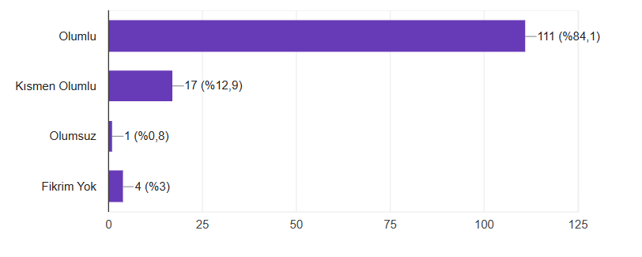

İç paydaş anketine katılan katılımcılara yöneltilen “Okulumuzun Kurumsal kimliği hakkındaki görüşünüz nasıldır” ifadesine katılımcıların;

% 84,1’i “Olumlu”,

% 12,9’u “Kısmen Olumlu”,

Katılımcılardan % 0,8 ’i ise “Olumsuz” ifadesini seçtiği görülmüştür.

Okulumuz birimlerinden katılımcılarının Kenan Çetinel İlkokulu Müdürlüğünün hizmet verdiği kişilerin (öğretmen, öğrenci, veli vb.) memnuniyetini esas aldığı memnuniyet oranları aşağıda verilmiştir.

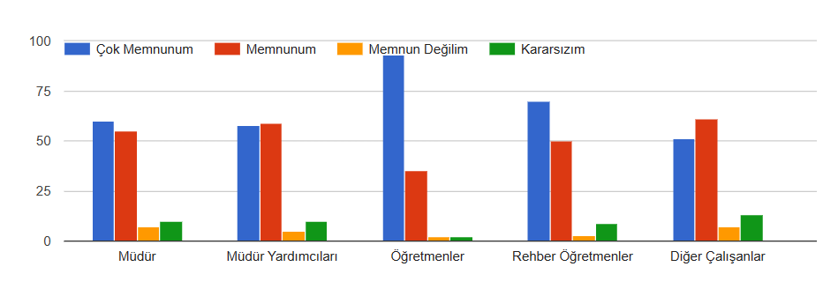

İç paydaş anketine katılan katılımcılara yöneltilen “Okul/kurum müdürlüğünün sağladığı hizmetler hakkında hangi yolla bilgi edinmektesiniz?” ifadesine katılımcıların;

% 47’si WhatsApp, % 30,3’ü okul idaresi, yaklaşık % 10’u da müdürlük web sitesi cevabını vermiştir.

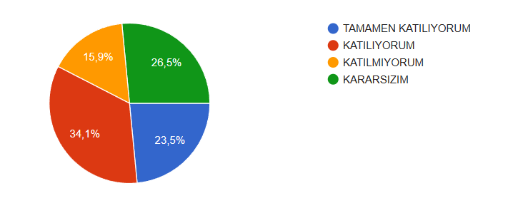

İç paydaş anketine katılan katılımcılara yöneltilen “Okul Müdürlüğünün Web Sayfası Faaliyetlerini Etkin Olarak Tanıtacak Şekilde Tasarlanmıştır.” ifadesine katılımcıların;

%23,5’i “Tamamen katılıyorum”,

%34,1’i “Katılıyorum”,

%15,9’u “Katılmıyorum” cevabını verdiği görülmektedir. Okulumuz Web Sayfasının etkin olarak kullanıldığı belirtilmiştir.

“Okul / Kurum müdürlüğümüzü  aşağıdaki hizmet alanlarımızdan hangilerinde daha başarılı buluyorsunuz?” sorusuna ait yanıtların istatistiki bilgileri aşağıda verilmiştir.

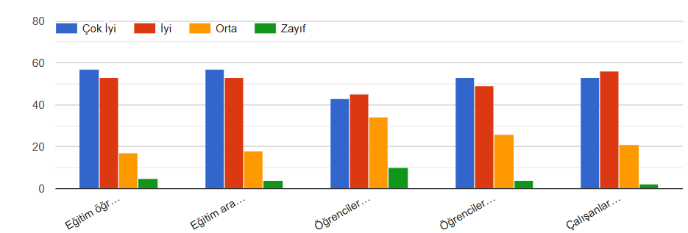

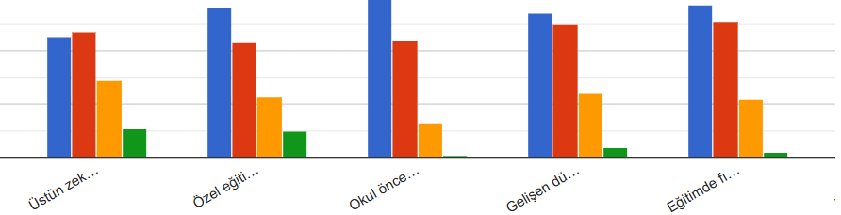

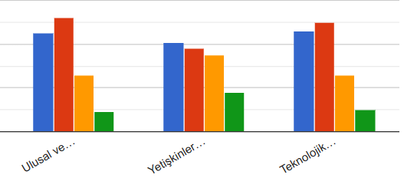

* Eğitim öğretim için bina, malzeme ve fiziksel altyapı temin eder yatırım ve donatım hizmetlerini yürütür.
* Eğitim araçları (kitap, dergi, görsel ve işitsel yayınlar vb.)
* Öğrencilere burs, yurt, sosyal ve kültürel hizmetler sağlar.
* Öğrencilerin yetişmeleri açısından özel öğretim kurumları na devam eden öğrencilerin faaliyetlerini takip ederler.
* Çalışanlara çağın gereğine uygun hizmetiçi eğitimden geçirerek yetişmelerini ve Türkçenin gelişip korunmasını sağlar.
* Üstün zekâlıların eğitimini sağlar.
* Özel eğitim ve rehberlik hizmetleri sunar.
* Okul öncesi eğitim öğretim hizmetleri (Anaokulu, Kreş, vb.) sunar.
* Gelişen dünyada oluşan talepler doğrultusunda yeni insan profilini ortaya çıkaran programlar (Anne - Baba eğitimi, girişimcilik, çevrenin korunması, trafik eğitimi, vb.) geliştirir.
* Eğitimde fırsat eşitliğini sağlamak için gerekli tedbirler alır.
* Ulusal ve uluslararası alanda eğitimle ilgili projeleri takip eder.
* Yetişkinler için okuma yazma kursları düzenler.
* Teknolojik gelişmeleri izler, sonuçlarını topluma yansıtır.

konularında kurumumuz başarılı bulunsada, kurumumuz bu ve benzeri dönütleri ele alarak kendini geliştirmeye devam edecektir.

Dış paydaş anketine katılan katılımcılara yöneltilen “

Kenan Çetinel İlkokulu Müdürlüğü ile ilgili gelişmeleri daha çok hangi yolla öğreniyorsunuz?” sorusuna karşılık katılımcılardan %11,5’ü “Resmi yazışmalar”, %15,2’si “Görsel ve yazılı basın”, %14,9’u “Ortak Çalışmalar”, %49,1’ü “Okul web sitesi” yanıtını vermiştir.

Kenan Çetinel İlkokulu Müdürlüğü’nde iyileştirilmesi gereken hususlarla ilgili hem iç hem de dış paydaş katılımcılarına yöneltilen “Sizce Kenan Çetinel İlkokulu Müdürlüğü’nde geliştirilmesi gereken hususlar var mı, varsa bunlar nelerdir?” şeklindeki açık uçlu sorunun cevapları arasında en çok tekrar eden ve öne çıkan unsurlar aşağıda sıralanmıştır:

• Eğitim kalitesinin artırılmasına yönelik çalışmalar yapılması,

• Okulda sosyal, kültürel, bilimsel ve sportif alanda etkinliklerin artırılması ve bu etkinliklerde başarı gösteren öğrencilerin desteklenmesi,

• Okullarda temizlik, güvenlik ve hijyen konusunda daha fazla çalışma yapılması,

• Değerler eğitimine önem verilmeli,

• Teknolojiye gelişmelere önem verilmesi,

• Kantinin denetlenmesi,

**Kuruluş İçi Analiz**

Kuruluş içi analiz; insan kaynaklarının yetkinlik düzeyi, kurum kültürü, teknoloji ve bilişim altyapısı, fiziki ve mali kaynaklara ilişkin analizlerin yapılarak idarenin mevcut kapasitesinin değerlendirilmesidir. Bu değerlendirmeden elde edilecek sonuçlar stratejik planın güncellenmesi ve sonraki dönem stratejik plan çalışmalarında kullanılır.

Kenan Çetinel İlkokulu Müdürlüğü’ nün kuruluş içi analiz bölümü Kurum Kültürü, Teşkilat Yapısı, İnsan Kaynakları, Teknolojik Kaynaklar ve Mali Kaynaklar konularını kapsayacak şekilde sıralanmıştır. Bu başlıklar kurumun güçlü ve zayıf yönlerinin tespitine kaynaklık etmiştir.

Kurum içi analizde kullanılan istatistiki veriler; Millî Eğitim Bakanlığı resmi istatistik programına dayalı “Millî Eğitim İstatistikleri” yayınlarından ve ilgili müdür yardımcısından temin edilmiştir.

**Kurum Kültürü Analizi**

Kenan Çetinel İlkokulu Müdürlüğü hizmetlerinin yürütülmesinde temel alınan usul ve esaslar; mevzuata, kurumsal hafızaya, mesleki değerler ile kurumsal ilkelere dayanmaktadır. Eğitimin altyapısının oluşturulmasında geçmişten gelen bilgi ve deneyimler, yazılı belgeler, talimatlar, genelgeler, denetim sonuçları gibi basılı ve elektronik ortamlardaki kaynaklardan yararlanılmaktadır. İç ve dış iletişimde resmi iletişim araç ve yöntemleri kullanılır. Her türlü yazışma “Resmi Yazışmalarda Uygulanacak Esas ve Usuller Hakkında Yönetmelik” çerçevesinde yürütülmektedir. Müdürlüğümüz ilçe genelinde hizmet veren bir kurum olduğundan vatandaşların, belediyelerin, sivil toplum kuruluşlarının birçok talepleri ile karşı karşıyadır. Kenan Çetinel İlkokulu Müdürlüğü hem bu taleplere cevap verirken, hem de vatandaş ve hizmet odaklı olarak çalışma anlayışını temel almıştır. Ayrıca, “Bilgi Edinme Kanunu” çerçevesinde gerçek ve tüzel kişilerin taleplerine de cevap verilmektedir.

Kenan Çetinel İlkokulu Müdürlüğünün kurum içi iletişimi, Okul Müdürü önderliğinde en üst düzeyden en alt kademedeki çalışana kadar planlanmış ve sistematik olarak ele alınmıştır. Etkin bir kurum içi iletişim ile kurumun amaç ve hedeflerinin çalışanlara doğru bir şekilde yansıtılması ve bu doğrultuda iş süreçlerinin planlanması sağlanmıştır.

Kenan Çetinel İlkokulu Müdürlüğü karar alma süreçlerinde katılımcı yönetimi benimsemiştir. Katılımcı yönetimle, kurumu etkileyecek kararlarda, sadece belirlenen yöneticilerin değil; ayrıca personelin katkısını da önemsemekte ve dikkate almaktadır. Katılımcı yönetimde belirlenmiş yöneticiler karar almada ve onlar için cevap vermede hala en son sorumlu olan kişilerdir; ancak alınan kararlardan etkilenecek personel üyelerin yönetimin karar alma sürecine aktif olarak gözlemlerini, analizlerini, öneri ve tavsiyelerini sunmaları beklenir.

Müdürlüğümüz GZFT Analizi kapsamında yapılan çalıştayda kurum kültürü ile ilgili unsurlardan elde edilen bulgu, sonuç, öneri ve değerlendirmeler aşağıda sunulmuştur.

Çalışma sonuçlarına göre geliştirmeye açık alanlar öncelik sırasına göre aşağıda sıralanmıştır; • Temizlik ve güvenlik persoeli yetersizliği

• Ödüllendirmenin Yetersizliği

• Personeli Motive Edecek Etkinliklerin İstenen Düzeyde Yapılmaması

• Çalışanlara Yönelik Hizmetiçi Eğitimlerin Yetersiz Olması Gerçekleştirilen analizlere göre kurumun güçlü olduğu alanlar öncelik sırasına göre:

• MEBBİS, ADABİS Gibi Elektronik Portalların Aktif Kullanılması

• Kurumuzun Teknolojik Altyapıda Önemli İyileşmelerin Sağlanması

• Kurum İçi ve Kurumlar Arası İletişimin İyi Olması

Kenan Çetinel İlkokulu Müdürlüğü İnsan Kaynakları

Kenan Çetinel İlkokulu yönetim kadrosunda, 1 okul müdürü, 2 müdür yardımcısı görev yapmaktadır. Okulumuzun 27.10.2023 tarihi itibariyle toplamda 34 personeli olup bunların 29 tanesi öğretmen 2 tanesi yardımcı personel ve TYP oluşmaktadır.

Çalışan Bilgileri Tablosu

|  |  |  |  |
| --- | --- | --- | --- |
| Unvan* | Erkek | Kadın | Toplam |
| Okul Müdürü ve Müdür Yardımcısı | 3 | 0 | 3 |
| Sınıf Öğretmeni | 8 | 12 | 20 |
| Branş Öğretmeni | 0 | 3 | 3 |
| Rehber Öğretmen | 1 | 1 | 2 |
| Okul Öncesi Öğretmeni | 0 | 4 | 4 |
| İdari Personel | 0 | 0 | 0 |
| Yardımcı Personel | 1 | 1 | 2 |
| Güvenlik Personeli | 0 | 0 | 0 |
| Toplam Çalışan Sayıları | 13 | 21 | 34 |

**Kenan Çetinel İlkokulu Müdürlüğü Teknolojik Kaynak Durumu**

Müdürlüğümüzde, bilgi ve teknolojik kaynaklardan en verimli şekilde yararlanılmaktadır. Çocuklarımıza, günümüzün ve geleceğin ihtiyaçları doğrultusunda her bakımdan nitelikli ve ileri bir eğitimin verilebilmesi için okul/kurumlarımız, öğretim programlarını destekleyen eğitim materyalleri, ders ve laboratuvar araç-gereçleri, en son teknolojilere sahip makine teçhizat ve eğitim ekipmanları ile donatılmaktadır.

|  |  |  |  |
| --- | --- | --- | --- |
| Akıllı Tahta Sayısı | 14 | Tv Sayısı | 1 |
| Masaüstü Bilgisayar Sayısı | 4 | Yazıcı Sayısı | 1 |
| Taşınabilir Bilgisayar  Sayısı | 2 | Fotokopi Makinası Sayısı | 1 |
| Projeksiyon Sayısı | 0 | İnternet Bağlantı Hızı | 100  mbps |

**Kenan Çetinel İlkokulu Müdürlüğü Mali Kaynakları**

Eğitimin başlıca mali kaynaklarını; merkezi yönetim bütçesinden ayrılan pay, eğitime katkı payı gelirleri (bütçeleştirilen gelirler), kişi ve kuruluşlar olarak eğitime yapılan halk katkıları (bağışları) ile okul-aile birliği gelirleri oluşturmaktadır.

|  |  |  |
| --- | --- | --- |
| Yıllar | Gelir Miktarı | Gider Miktarı |
| 2021 | 44 979,50 | 30 458,11 |
| 2022 | 142 663,08 | 106 762,95 |
| 2023 | 197 046,59 | 194 181,13 |

**Çalıştay ve Anket Sonuçlarının Özeti**

Kurumumuzun GZFT (SWOT) Analizinin yapılması amacıyla Okul müdürü, müdür yardımcıları ve öğretmenlerin katılımıyla bir çalıştay yapılarak, buna göre kurumumuzun güçlü ve zayıf yönleri ile kurumumuza yönelik fırsat ve tehditler aşağıdaki gibi özetlenmiştir.

|  |  |
| --- | --- |
| GÜÇLÜ YÖNLER | ZAYIF YÖNLER |
| ➢Okul Müdürü’nün dinamik ve yenilikçi olması ➢Okul bahçesinin oyun alanı olarak düzenlenmiş olması  ➢ Okul personelinin arasında akademik anlamda birlik, beraberlik ve takım ruhu olması  ➢İdareci sayısının yeterli ve deneyimli olması  ➢ Ana sınıfının olması  ➢ Sosyal ve kültürel faaliyetlerin desteklenmesi, özendirilmesi  ➢ Kurum içi iletişim kanallarının açık olması  ➢ Okulun teknolojik donanımlı olması  ➢Sınıflarda yeterli araç, gereç ve donanımın olması  ➢ Çok amaçlı bir salonun bulunması  ➢Çalışanların teknolojik araçları rahatça erişmeleri  ➢Rehberlik servisinin veli eğitimlerine ağırlık vermesi  ➢ TYP kapsamında çalışan Temizlik personelinin sistemli çalışması  ➢ Okulumuzdan mezun olan öğrencilerin üst eğitim kurumları sınavlarında başarılı olması | ➢ Okul-öğrenci–veli işbirliği ve iletişiminin İstenilen düzeyde olmaması  ➢ Öğrenci tuvaletlerinin yetersiz olması  ➢ Laboratuvar ve atölyelerin olmaması  ➢Okul personelinin arasında sosyal bağların yeterince güçlü olmaması  ➢Öğrenciler arasında disiplin ve iletişim konusunda sıkıntılar olması  ➢ Personel yetersizliği  ➢Öğrencilerin boş vakitlerini değerlendirebilecek sosyal tesislerin olmayışı |
| FIRSATLAR | TEHDİTLER |
| ➢ Milli Eğitim Müdürlüğü ile işbirliğinin güçlü olması  ➢ Okulun diğer Okul/kurumlarla işbirliğinin güçlü olması.  ➢ Hayır sever velilerin olması  ➢ Eğitim fakültesiyle iyi ilişkiler gelişmiş olması ➢ Yakın çevrede çok sayıda okul olması  ➢ Velilerin sosyo ekonomik durumlarının iyi olması  ➢ Tayinlerde istenilen okul olması  ➢ Başarılı bir Okul-Aile Birliğinin olması  ➢ Farklı meslek gruplarından velilerin bulunması | ➢ Okulun bulunduğu çevrede trafiğin giriş çıkış saatlerinde yoğun olması  ➢ Parçalanmış ailelerin olması  ➢ Velilerin sınıftaki iş ve işlemlere müdahale etmeye çalışması  ➢ Okulun ihtiyaçlarını karşılayacak maddi olanakların bulunmaması  ➢ Öğrencilerimizde teknoloji bağımlılığının artıyor olması  ➢ Son 2 yılda oluşan pandemi ve doğal afetler  • Mevzuatın sürekli değişiyor olması  • Ödenek yetersizliği  • Aile kurumunun önem derecesinin azalması |

**PEST Analizi**

PEST Analizi, stratejik planlama yaparken içinde bulunulan çevresel faktörlerin irdelenerek bu faktörlerin etkilerinin neler olduğunu ve olacağını görmekte kullanılan, çevrenin ne olduğunu ve nereye gitmekte olduğunu gösteren bir analizdir. PEST Analizi geleceğe yönelik vizyonun geliştirilmesi açısından da oldukça önemlidir. Kurumun, çevresindeki ve hatta dünyadaki değişimi algılayarak bu değişime daha kızlı ve esnek bir biçimde uyum göstermesini sağlar ve kurumun kontrolü dışında olan faktörleri takip etmeyi kolaylaştırır.

Bazı stratejistler zaman içerisinde bu çevresel faktörlere hukuki (legal) çevreyi de ekleyerek PESTLE veya PESTEL Analizini ve ardından da Etik ve Demografik faktörleri de ekleyerek STEEPLED Analizini geliştirmişlerdir. Diğer yandan PEST Analizine Ekolojik faktörlerin eklenmesiyle oluşan PEST-E Analizi de son yıllarda sık kullanılmaktadır.

1. **Politik Faktörler**

AB Müktesebatına uyum çalışmaları alanında eğitime büyük önem verilmesi ve bu nedenle köklü değişiklikler yapılması

• MEB yasa, yönetmelik ve mevzuat değişiklikleri Öğretmen açığının giderilmesi gibi eğitim sistemi açısından stratejik öncelikli konular kalkınma planları ve hükümet programlarında yer alması

• 4+4+4 kademeli zorunlu eğitim sisteminin tesis edilmesi ve müfredatın bu doğrultuda yenilenmesi

• Eğitim sisteminde, bireylerin kişilik ve kabiliyetlerini geliştiren, hayat boyu öğrenme yaklaşımının uygulanması

•Doğrudan Eğitim yatırımlarına ayrılan payın yetersizliği.

•Ücretsiz ders kitabı dağıtımı uygulaması.

• 5018 sayılı Kamu Mali Yönetimi ve Kontrol Kanunuyla Stratejik Yönetim anlayışının gelişmesi

• Toplumda sosyal dokuyu koruyan, bölgesel özellikleri koruyup yaşatan, toplumun düşüncesinin özgürleşmesine ve siyasi kalitenin yükselmesine katkıda bulunan sivil toplum kuruluşlarının aktif rol üstlenmesi Eğitimin yerinden yönetim anlayışına doğru çevrilmesi Eğitimdeki başarı seviyesinin OECD ülkelerine göre düşük olması

1. **Ekonomik Faktörler**

• Ülkenin ekonomik büyüme hızının eğitime olumlu yansıması

• İş gücü piyasası ile uyum.

• Dünya Bankası ve AB eğitim projelerinin eğitime önemli oranda ekonomik destek sağlaması/sağlayacak olması.

• İlçemizde zengin hayırseverlerin varlığı

• Mesleki Eğitim mezunlarının vasıflı elaman olarak iş gücü piyasasına yeteri kadar katılamaması

• İlçemizin Turizm potansiyelinin yüksek olması

• İşsizlik sorunun olması

• Gayrı safi milli hâsılanın gelişmiş ülkelere oranla çok düşük seviyelerde olması

• Eğitime yönelik kredi kaynaklarının bilinçli kullanılamaması

• Öz kaynakların kullanımında eğitime yeterli kaynağın aktarılmaması

• Üniversite mezunu iş gücünün eğitime yeteri kadar yansıtılmaması

• Özel idare bütçelerinden eğitime ayrılan payın yetersizliği

• Kamu kurum ve kuruluşlarının ekonomi ile ilgili yasaların farklı yorumlaması

1. **Sosyokültürel Faktörler**

• Diğer il ve ilçelerden gelen hızlı göç sonucu ortaya çıkan çarpık kentleşme ve göç eden ailelerin eğitim ve sosyal uyum sorunu

• Suriye’de yaşanan iç savaştan kaçan sığınmacıların uyum sorunu

• Kız çocuklarının okullaşmasında duyarlılığın yüksek olması

• Okur- yazar oranın % 86 olması

• Toplumun eğitimden beklentilerinin Akademik başarı odaklı olmasının eğitime olumsuz etkisi

• Sosyal aktivitelerin yapılacağı yeterli alan olmaması

• Ailelerin eğitim seviyelerinin düşük olması (özelikle eğitimsiz anneler)

• Toplumun eğitimden beklentilerinin akademik başarıya odaklı olmasının eğitime olumsuz etkisi

•Kırsal kesimlerde çocukların eğitimi konusunda ihtiyaç hissedilmemesi.

• Çok Kültürlülük ve hoşgörü ikliminin egemen olması

• Köklü bir tarih ve kültürel mirasa sahip olması

• Çevre duyarlılığı ve sosyal destek projeleri

1. **Teknolojik Faktörler**

• Bilginin hızlı üretimi, erişilebilirlik ve kullanılabilirliğin gelişmesi

• Bilgi ve iletişim teknolojilerinin müfredata uyumunun sağlanması

• E-okul uygulamaları

• E-devlet uygulamaları

• Bilgisayar Teknoloji Sınıflarının kullanılması

• Fatih Projesinin yaygınlaştırılması

• Akıllı tahtaların kullanılması

• Teknolojinin hızlı ilerlemesi sonucunda yeni ürünlerin ortaya çıkması, bununla beraber Milli Eğitim Müdürlüğünün ekonomik gücünün bunu destekleyememesi.

• AR-GE çalışmalarına yeterli kaynağın ayrılmaması.

• Teknolojik gelişmelerin dilinin İngilizce olması

•Merkezi yönetimlerin bakım-onarım ve yenileme için yeterince ödenek aktarmaması •Toplumun teknolojideki olumsuz gelişmelerin etkisinde kalması ve sanal alemin yeterince denetlenememesi

1. **Ekolojik Faktörler**

• İçme ve kullanma suyu arıtımına büyük önem verilmesi ve aynı oranda yatırıma dönüşmesi • Entegre Katı Atık Bertaraf Tesisi Projesi

• Zararlı atıklar konusunda çevreye verilebilecek zararı en aza indirme bakımından insanların duyarlı hale gelmesi

• Ekosistem içerisindeki canlı çeşitliliğinin tespiti, korunması ve çoğaltılması konusunda gerçekleşen faaliyet ve projelerin artması

• Yenilenebilir enerji kullanımına yönelik çalışmaların hız kazanması; rüzgâr ve güneş enerjisi ileenerji verimliliği alanında projeler geliştirilmesi

**SORUN/GELİŞİM ALANLARI**

Kenan Çetinel İlkokulu Müdürlüğü’nün durum analizi çalışmalarında tespit edilen sorun/gelişim alanları, planın Geleceğe Bakış bölümünün oluşturulmasına kaynaklık etmektedir. Bu anlamda sorun/gelişim alanları, Durum Analizi ve Geleceğe Bakış bölümleri arasında bir köprü konumundadır. Kenan Çetinel İlkokulu Müdürlüğü stratejik planında SP temel yapısı gözönüne alınarak; eğitim öğretime erişim, kalite ve kapasitede aşağıdaki sorun/gelişim alanı tespit edilmiştir.

**Eğitim ve Öğretime Erişim Sorun/Gelişim Alanları**

Okul öncesi eğitimde okullaşma İlköğretimde devamsızlık

Özel eğitime ihtiyaç duyan bireylerin uygun eğitime erişimi

Hayat boyu öğrenmeye katılım Hayat boyu öğrenmenin tanıtımı

**Eğitim ve Öğretimde Kalite Sorun/Gelişim Alanları**

Eğitim öğretim sürecinde sanatsal, sportif ve kültürel faaliyetler

Okuma kültürü

Okul sağlığı ve hijyen

Zararlı alışkanlıklar

Öğretmenlere yönelik hizmetiçi eğitimler

Eğitimde bilgi ve iletişim teknolojilerinin kullanımı

Örgün ve yaygın eğitimi destekleme ve yetiştirme kursları

Eğitsel değerlendirme ve tanılama

Öğrencilere yönelik oryantasyon faaliyetleri

Üstün yetenekli öğrencilere yönelik eğitim öğretim hizmetleri başta olmak üzere özel eğitim

Hayat boyu rehberlik hizmeti

Hayat boyu öğrenme kapsamında sunulan kursların çeşitliliği ve niteliği

Önceki öğrenmelerin belgelendirilmesi

Uluslararası hareketlilik programlarına katılım

**Kurumsal Kapasitede Sorun/Gelişim Alanları**

Çalışanların ödüllendirilmesi

Çalışma ortamları ile sosyal, kültürel ve sportif ortamların iş motivasyonunu sağlayacak biçimde düzenlenmesi

Atama ve görevde yükselmelerde liyakat ve kariyer esasları ile performansın dikkate alınması, kariyer yönetimi

Hizmetiçi eğitim kalitesi

Yabancı dil becerileri

Eğitim öğretim ortamlarının yetersizliği

Okul ve kurumların sosyal, kültürel, sanatsal ve sportif faaliyet alanlarının yetersizliği

Eğitim, çalışma, konaklama ve sosyal hizmet ortamlarının kalitesinin artırılması

Donatım eksiklerinin giderilmesi

Okullardaki fiziki durumun özel eğitime gereksinim duyan öğrencilere uygunluğu

Okul-Aile Birlikleri Kurumsal aidiyet duygusunun geliştirilmemesi

Mevzuatın sık değişmesi

Kurumsallık düzeyinin yükseltilmesi

İş güvenliği ve sivil savunma

Diğer kurum ve kuruluşlarla işbirliği